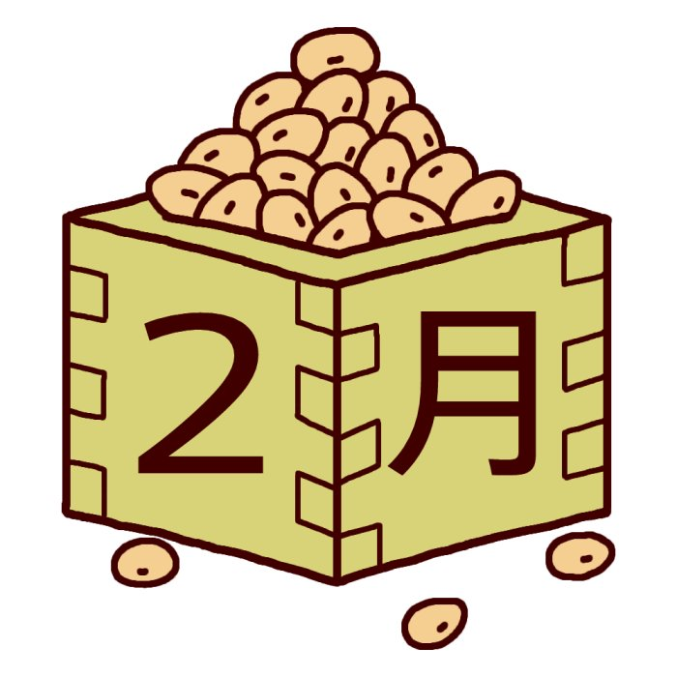

３月の主な行事
1日（木） 2分の1成人式
５日（月） ボランティア感謝会
２０日（火） 卒業式
２３日（金） 修了式
栃木市立赤麻小学校
第４学年１組 第１２号
平成３０年２月１日発行
step up
1 | 木 | わT：委員会活動 ALT
2 | 金
3 | 土
4 | 日 | 副会長選考(4年男性保護者)１０：００～
5 | 月
6 | 火 | 読み聞かせ⑧、放課後教室  副会長選考(4年女性保護者)１９：００～
7 | 水 | 集金日 あＴ：学級裁量  あいさつ運動３区②
8 | 木 | 防災訓練 ＳＣ来校
9 | 金 | アルミ缶回収強化日
10 | 土
11 | 日 | 建国記念の日
12 | 月 | 振替休日
13 | 火 | ノーメディアデー（～１５日）  放課後教室
14 | 水 | 授業参観・懇談会・新学年理事決定  あＴ：集会準備（学級）  あいさつ運動３区③
15 | 木 | ＡＬＴ わＴ：集会準備（プレゼント作り）
16 | 金
17 | 土
18 | 日
19 | 月
20 | 火 | 放課後教室
21 | 水 | あＴ：委員会発表(全校写真撮影)  あいさつ運動３区④
22 | 木 | わＴ：集会準備（学級）
23 | 金 | ６年生を送る会
24 | 土
25 | 日
26 | 月 | 卒業式練習開始（学級）  清掃強調週間（～３／２）
27 | 火 | 放課後教室
28 | 水 | あＴ：学級裁量 あいさつ運動３区⑤  熱気球教室
○２月７日（水）
今月の集金は、７，０００円となります。

○裁縫セット購入について
５年生で使う裁縫セットの購入袋を子どもたちに配布しました。学校で購入を希望する方は、2月1４日（水）までにお申し込みください。「標準6点セット」を購入すれば、必要なものがすべてそろいます。個人で用意する場合は、標準セットと同じ用具をそろえていただければ大丈夫です。ミシン糸やボビンは学校のものを使用しますので、購入する必要はありません。また、練習布は、学年費で購入します。
○不審者侵入対応の防災訓練について
２月８日（木）（３校時）に、栃木警察署の方にご協力をいただいて、不審者侵入を想定した防災訓練を行います。不審者役は警察の方です。安全に、落ち着いて、不安なく避難できるように、子どもたちには十分に事前指導を行います。また、教職員は、子どもたちの安全を確保するために、不審者を取り押さえる訓練も行います。警察の方が扮する不審者に驚くお子さんもいるかもしれませんが、ご家庭でも「大切な訓練であること」、「訓練であり、本当の不審者ではない」旨を、声掛けお願いします。万が一に備えての訓練ですので、ご理解のほど、よろしくお願いいたします。
寒さの厳しい日が続きますが、子どもたちは元気に毎日を過ごしています。４年生としても、総まとめの時期となりました。今学期は「５年生の０学期」という言葉からスタートし、もうすぐ高学年になるという自覚をもたせ、１月を過ごしてきました。勉強だけに限らず、日々の生活のしかたについても、下学年にとっての良き手本となれるよう、指導していきたいと考えています。
今月の学習
 | ・ウナギのなぞを追って  ・聞き取りメモの工夫 |  | ・えんそうのくふう
 | ・わたしたちの県のようす |  | ・ハッピーカード
 | ・立体  ・分数の大きさとたし算、ひき算 |  | ・ハードル走  ・力試し
・もののあたたまり方
・水のすがた
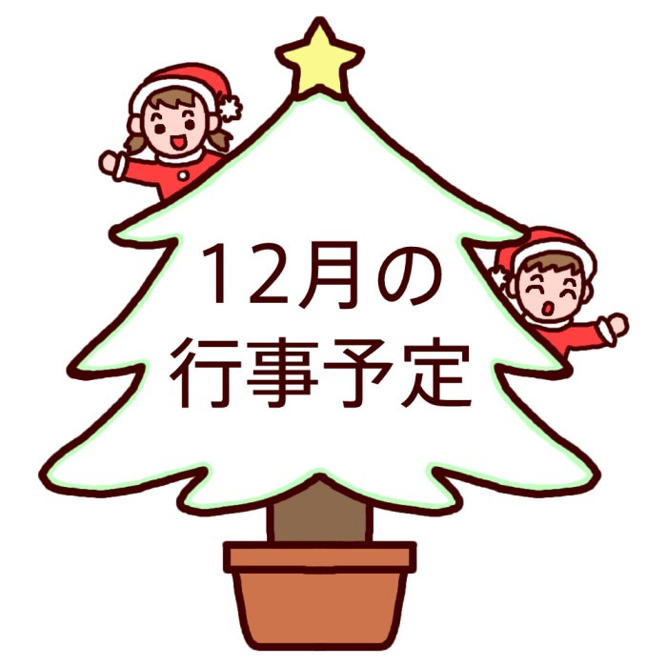

日時：３月１日(木)13：50～15：35
「2分の1成人式」の内容をチャレンジタイムで子どもたちと話し合い、決定しました。内容は、親子でケーキ作りをし、ケーキを囲みながらみんなで１０才のお祝いをします。詳しいプログラムは、後日子どもたちより招待状として出させていただく予定です。よろしくお願いします。

11月８日（水）
・今月は、７，０００円となります。 金額のお間違えのないようご注意ください。

・最近、日が短くなってきました。５時になると真っ暗です。遅くても４時30分には家に着くよう各家庭の約束としてお子さんと確認してください。ご協力よろしくお願いします。

